Nama : Dedy Adi Kurnianto
NIM : 2300029039
Kelas : A

MEMPERINGATI HARI IMUNISASI SEDUNIA PUSKEMAS UMBULHARJO MENGADAKAN EDUKASI TERHADAP MASYARAKAT

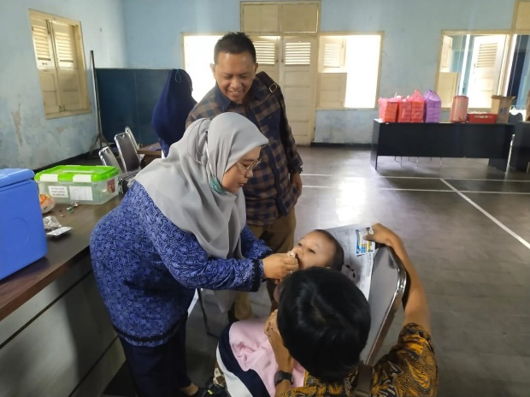
Sumber : https://sardonoharjosid.slemankab.go.id/first/artikel/387-Puskesmas-Ngaglik-1-Kembali-Adakan-Vaksin--Polio-Tahap-ke-2-Lewat-Pekan-Imunisasi-Nasional

Yogyakarta, 22 April 2024 Dalam rangka memperingati Hari Imunisasi Puskemas mengedukasi kepada masyarakat umbulharjo mengenai pentingnya imunisasi polio yang akan dilaksanakan pada tanggal 21 April 2024 Pukul 08.00-09.00 Di Puskesmas Umbulharjo. Tujuan memberikan edukasi kepada masyarakat untuk mencegah penyebaran virus campak. Kegiatan dilakukan oleh beberapa tenaga kerja puskesmas umbulharjo

Dilakukan kegiatan untuk meningkatkan wawasan kepada masyarakat mengenai resiko terkena penyakit polio. Penyebaran polio sangatlah cepat dan dapat masuk ke tubuh melalui air atau makanan yang telah terkontaminasi fases (tinja) seseorang yang mengalami polio. “Kepada masyarakat agar tidak panik. Namun harus tetap melakukan penerapan hidup bersih dan sehat (PHBS). Tidak BAB sembarangan, cuci tangan sebelum makan, dan imunisasi polio. Imunisasi dasar lengkap disediakan pemerintah dan gratis,” pungkas Irma. (Pd/Ul, Diskominfo Jateng)

Imunisasi polio merupakan upaya untuk melindungi anak dari penyakit polio. Penyakit polio adalah penyakit saraf yang dapat menyebabkan kelumpuhan, penyakit ini disebabkan oleh virus dan sangat menular terutama pada anak-anak dibawah usia 15 tahun. Ancaman polio menjadi besar bila cakupan vaksinasi polio rendah.

Info Contact :

Nama : Dedy Adi Kurnianto
Telp. : 085866335816
Instansi : FKM Universitas Ahmad Dahlan
Email : dedykurnianto77@gmail.com

